**3 курс, 13 группа, Мойсейчик Е. С.**

**Лабораторная работа №3_4. Работа с датами.**

1. **Добавление, вычитание дней, месяцев, лет**

**Задача**

Требуется используя значения столбца START_DATE получить дату за десять дней до и после приема на работу, пол года до и после приема на работу, год до и после приема на работу сотрудника JOHN KLINTON.

**Решение**

SELECT

e.EMPNAME,

c.STARTDATE,

c.STARTDATE-10 AS DAYS_BEFORE,

c.STARTDATE+10 AS DAYS_AFTER,

ADD_MONTHS(c.STARTDATE, -6) AS HALF_YEAR_BEFORE,

ADD_MONTHS(c.STARTDATE, 6) AS HALF_YEAR_AFTER,

ADD_MONTHS(c.STARTDATE, -12) AS YEAR_BEFORE,

ADD_MONTHS(c.STARTDATE, 12) AS YEAR_AFTER

FROM CAREER c NATURAL JOIN EMP e

WHERE e.EMPNAME = 'JOHN KLINTON';

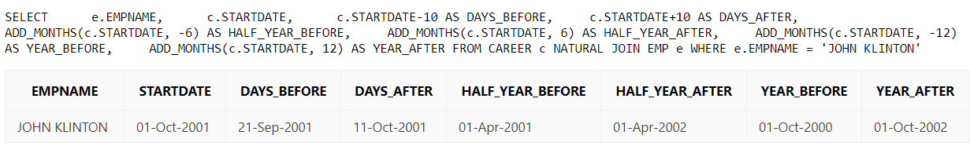

1. **Определение количества дней между двумя датами.**

**Задача**

Требуется найти разность между двумя датами и представить результат в днях. Вычислите разницу в днях между датами приема на работу сотрудников JOHN MARTIN и ALEX BOUSH.

**Решение**

.

SELECT

MAX_DATE - MIN_DATE AS DAYS_BETWEEN

FROM

(SELECT

MAX(c.STARTDATE) AS MAX_DATE,

MIN(c.STARTDATE) AS MIN_DATE

FROM CAREER c NATURAL JOIN EMP e

WHERE e.EMPNAME IN ('JOHN MARTIN', 'ALEX BOUSH'));

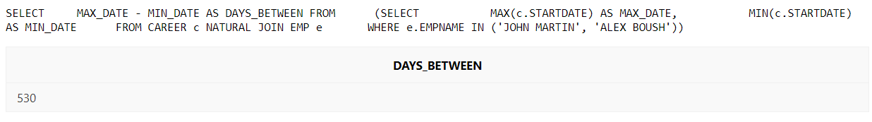

1. **Определение количества месяцев или лет между датами**

**Задача**

Требуется найти разность между двумя датами в месяцах и в годах.

**Решение**

SELECT

TRUNC(MONTHS_BETWEEN(MAX_DATE, MIN_DATE) / 12) AS YEARS,

TRUNC(MONTHS_BETWEEN(MAX_DATE, MIN_DATE)) AS MONTHS

FROM

(SELECT

MAX(c.STARTDATE) AS MAX_DATE,

MIN(c.STARTDATE) AS MIN_DATE

FROM CAREER c NATURAL JOIN EMP e

WHERE e.EMPNAME IN ('JOHN MARTIN', 'ALEX BOUSH'));

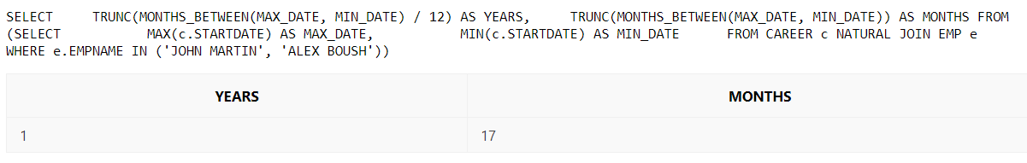

1. **Определение интервала времени между текущей и следующей записями**

**Задача**

Требуется определить интервал времени в днях между двумя датами. Для каждого сотрудника 20-го отделе найти сколько дней прошло между датой его приема на работу и датой приема на работу следующего сотрудника.

**Решение**

SELECT

e.EMPNAME,

c.STARTDATE,

LEAD(c.STARTDATE) OVER(ORDER BY STARTDATE) NEXT_EMP_DATE

FROM CAREER c

NATURAL JOIN EMP e

WHERE c.DEPTNO = 20

ORDER BY c.STARTDATE;

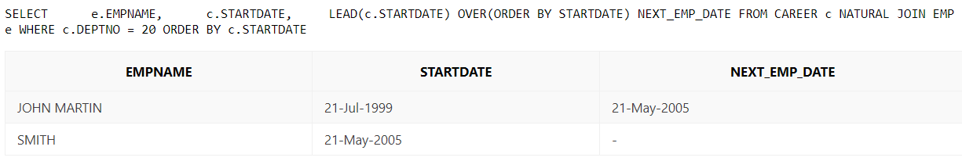

1. **Определение количества дней в году**

**Задача**

Требуется подсчитать количество дней в году по столбцу START_DATE.

**Решение**

SELECT ADD_MONTHS(TRUNC(STARTDATE), 12) - TRUNC(STARTDATE) AS DAYS_IN_YEAR

FROM CAREER;

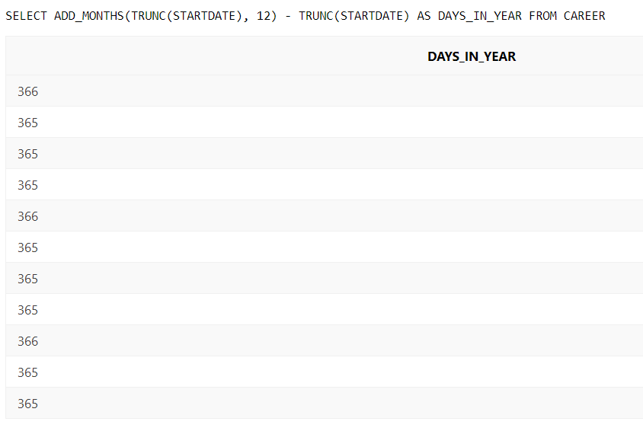

1. **Извлечение единиц времени из даты**

**Задача**

Требуется разложить текущую дату на день, месяц, год, секунды, минуты, часы. Результаты вернуть в численном виде.

**Решение**

SELECT

TO_NUMBER(TO_CHAR(SYSDATE, 'dd')) AS DAYS,

TO_NUMBER(TO_CHAR(SYSDATE, 'mm')) AS MONTH,

TO_NUMBER(TO_CHAR(SYSDATE, 'yyyy')) AS YEAR,

TO_NUMBER(TO_CHAR(SYSDATE, 'ss')) AS SECONDS,

TO_NUMBER(TO_CHAR(SYSDATE, 'mi')) AS MINUTES,

TO_NUMBER(TO_CHAR(SYSDATE, 'hh24')) AS HOURS

FROM DUAL;

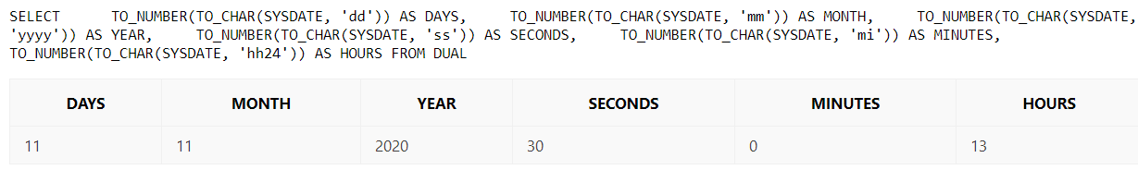

1. **Определение первого и последнего дней месяца**

**Задача**

Требуется получить первый и последний дни текущего месяца.

**Решение**

SELECT

SYSDATE,

LAST_DAY(SYSDATE) AS LAST,

TRUNC(SYSDATE, 'MONTH') AS FIRST

FROM DUAL;

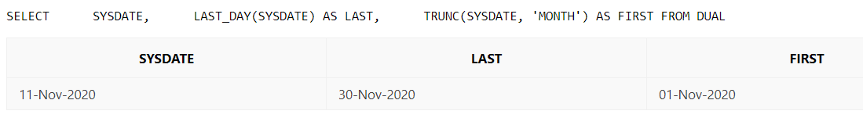

1. **Выбор всех дат года, выпадающих на определенный день недели**

**Задача**

Требуется возвратить даты начала и конца каждого из четырех кварталов данного года.

**Решение**

SELECT ROWNUM AS QUARTER,

ADD_MONTHS(TRUNC(SYSDATE, 'YEAR'), (ROWNUM - 1) * 3) AS QUARTER_START,

ADD_MONTHS(TRUNC(SYSDATE, 'YEAR'), ROWNUM * 3) - 1 AS QUARTER_END

FROM DUAL

CONNECT BY ROWNUM <= 4;

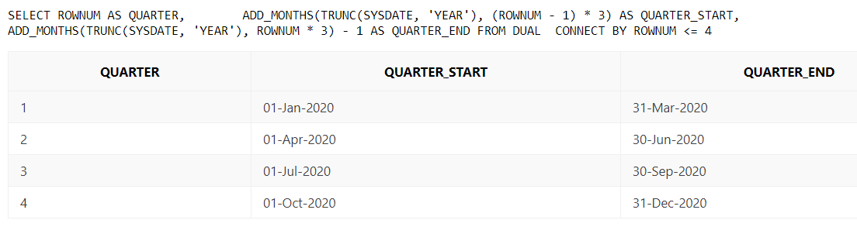

1. **Выбор всех дат года, выпадающих на определенный день недели**

**Задача**

Требуется найти все даты года, соответствующие заданному дню недели. Сформируйте список понедельников текущего года.

**Решение**

SELECT *

FROM (SELECT (TRUNC(SYSDATE, 'YEAR') + LEVEL - 1) AS DAY

FROM DUAL

CONNECT BY LEVEL <= 366)

WHERE TO_CHAR(DAY, 'fmday') = 'monday';

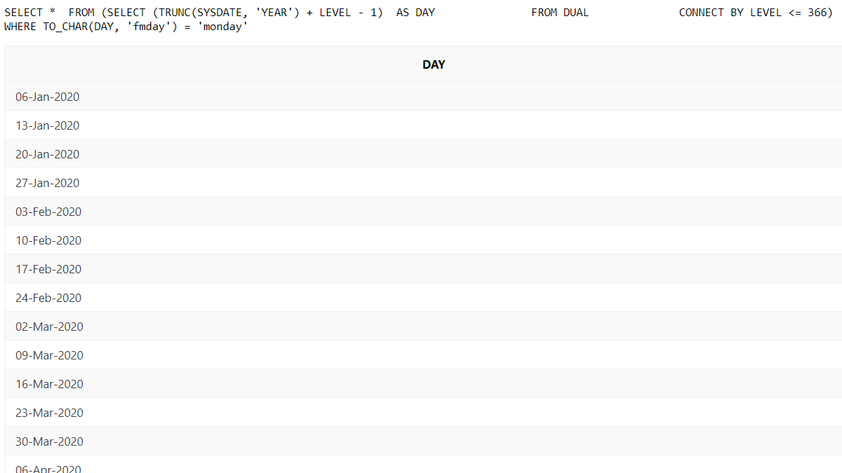

1. **Создание календаря**

**Задача**

Требуется создать календарь на текущий месяц. Календарь должен иметь семь столбцов в ширину и пять строк вниз.

**Решение**

select

max(case week_day when 2 then day_number end) as Mo,

max(case week_day when 3 then day_number end) as Tu,

max(case week_day when 4 then day_number end) as We,

max(case week_day when 5 then day_number end) as Th,

max(case week_day when 6 then day_number end) as Fr,

max(case week_day when 7 then day_number end) as Sa,

max(case week_day when 1 then day_number end) as Su

from

(select

to_char(trunc(sysdate, 'mm')+level-1, 'iw') as week_number,

to_char(trunc(sysdate, 'mm')+level-1, 'dd') as day_number,

to_number(to_char(trunc(sysdate, 'mm')+level-1, 'd')) as week_day

from dual

connect by level <= 30)

group by week_number

order by week_number;

